# 西门子200软件在win10系统中如何连接PLC ？

## 导读：

最近发现越来越多的学员在win10的电脑系统上安装STEP 7 MicroWIN SP9 V4.0的软件，当用软件连接200PLC发现连接不上。本篇文章将会详细讲解西门子STEP 7 MicroWIN SP9 V4.0软件在win10系统中用西门子原装USB-PPI通讯线与国产艾莫讯USB-PPI通讯线、艾莫讯PC ADAPTER USB通用线、西门子PC ADAPTER USB通用线四种方式连接西门子200PLC的方法。

注意：如果你的电脑中安装有杀毒软件，例如：360安全卫士等，建议先卸载杀毒软件软件，然后卸载STEP 7 MicroWIN SP9 V4.0软件，再重新安装一次STEP 7 MicroWIN SP9 V4.0。因为杀毒软件可能会导致你的STEP 7 MicroWIN SP9 V4.0软件连接不上西门子200的PLC或者是导致一些驱动安装不成功、部分服务未启动等问题。

## 硬件连接

准备一条西门子原装USB-PPI通讯线或者国产艾莫讯USB-PPI通讯线、艾莫讯PC ADAPTER USB通用线、西门子PC ADAPTER USB通用线，线的一头485接口插到PLC485接口上，另一头USB接口插到电脑的USB接口上。

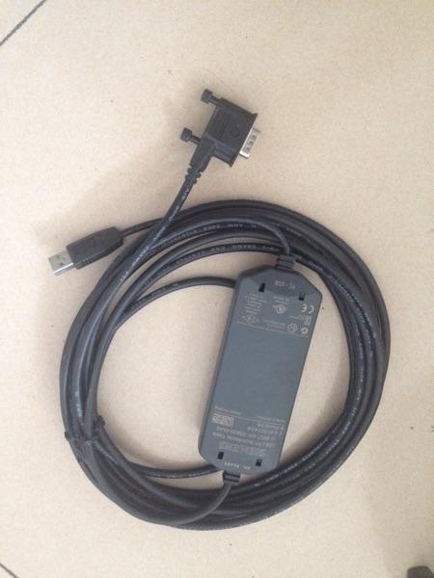 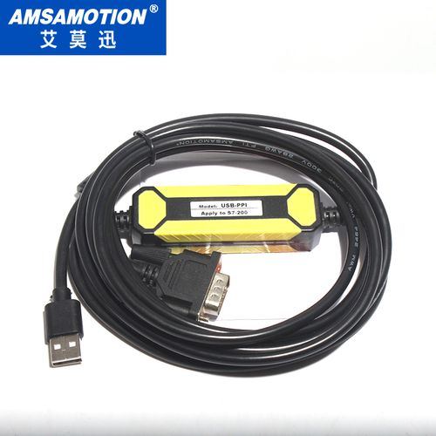 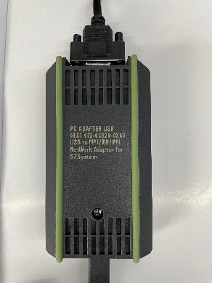

西门子原装USB-PPI通讯线 艾莫讯USB-PPI通讯线 艾莫讯PC ADAPTER USB通用线

## 驱动安装

如果之前已经装有通讯线驱动，则跳过驱动安装这个步骤。

1. **西门子原装通讯线**

西门子原装USB-PPI通讯线插到电脑的USB接口上会自动安装，不需要另外安装。

1. **西门子PC ADAPTER USB通用线&艾莫讯PC ADAPTER USB通用线**

西门子PC ADAPTER USB通用线&艾莫讯PC ADAPTER USB通用线插到电脑的USB接口上会自动安装，不需要另外安装。

1. **艾莫讯通讯线**

国产艾莫讯USB-PPI通讯线需要安装驱动，通讯线驱动可以去艾莫讯官网下载，选择CH340驱动。下载好后打开解压包如图1所示，双击运行，然后点安装。安装完通讯线驱动以后把国产艾莫讯USB-PPI通讯线插到电脑中，桌面电脑图标右键—选择‘管理’—设备管理器，可以看到生成的COM口，如图2所示。

国产艾莫讯USB-PPI通讯线下载地址：<http://www.amsamotion.com/show_570.html>

注意：如果艾莫讯通讯线已经装过驱动，电脑设备管理器中已经生成COM，则跳过驱动安装步骤。

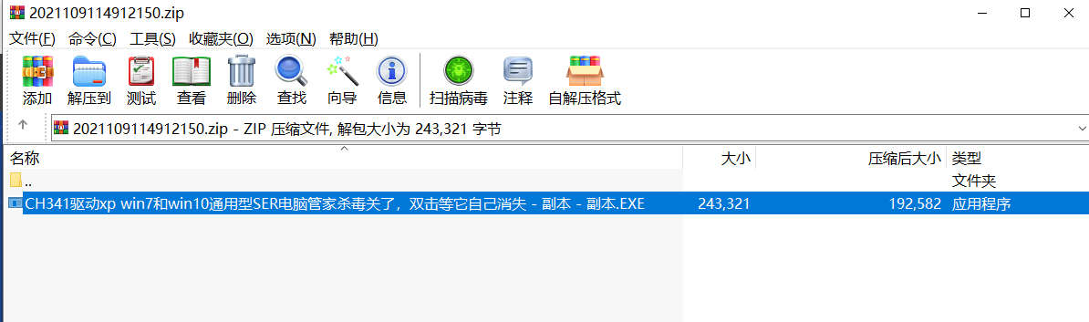

图1

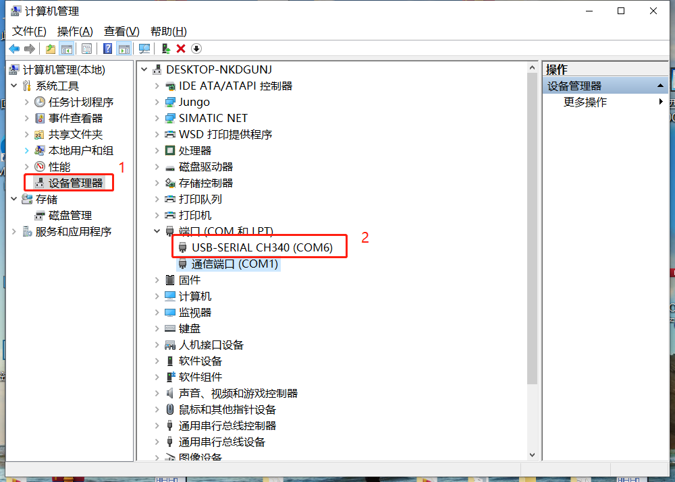

图2

## 设置PGPC接口

Win10 系统安装STEP 7 MicroWIN SP9 V4.0软件，大部分电脑都需要在设置PCPG接口中添加Micro/WIN名称的访问点。

1. **添加Micro/WIN访问点步骤**
2. 打开控制面版；
3. 在控制面板中把查看方式修改成大图标；
4. 设置PG/PC接口（32位）；
5. 在应用程序访问点中的下拉菜单，选择<添加/删除> ，如图3所示；
6. 新建一个MicroWIN名称的访问点，步骤如图4所示；
7. 选择PC/PPI cable.PPI这个访问点。

注意：如果设置PCPG接口中已经有Micro/WIN访问点，则可以跳过这个步骤。

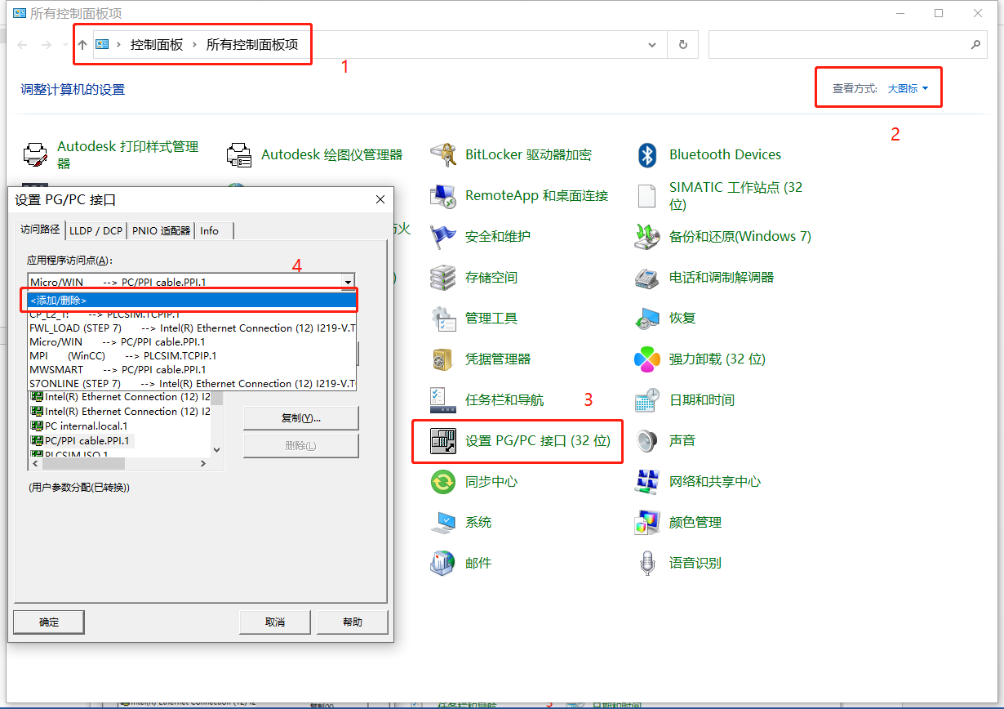

图3

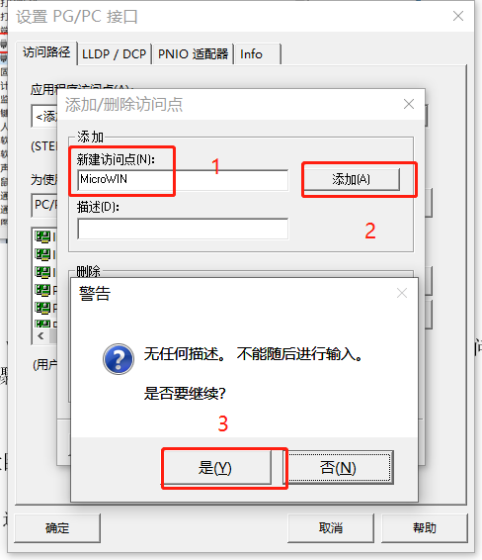

图4

1. **连接设置**

打开STEP 7 MicroWIN SP9 V4.0软件，操作如图5所示，恢复默认设置。

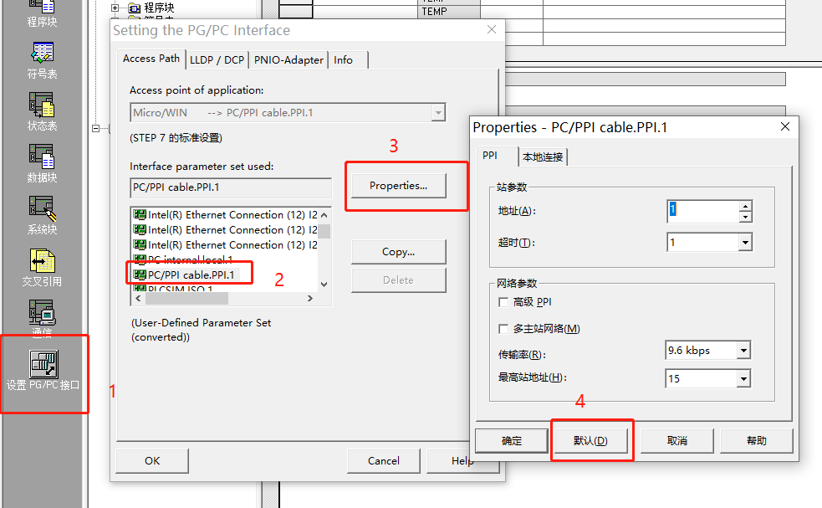

图5

1. 艾莫讯通讯线

根据图6操作，电脑设备管理中生成的COM口，请参考图2。

实际是COM口号是多少根据自己电脑生成的去选择，此文章的COM号只供参考。

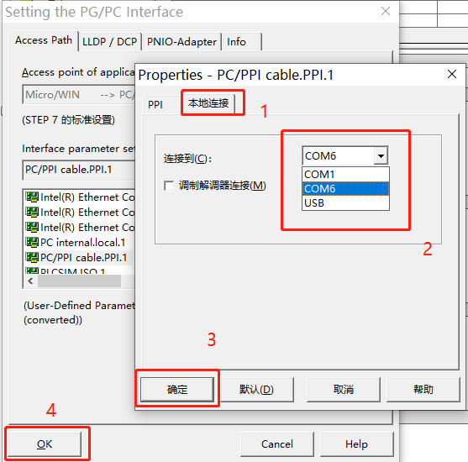 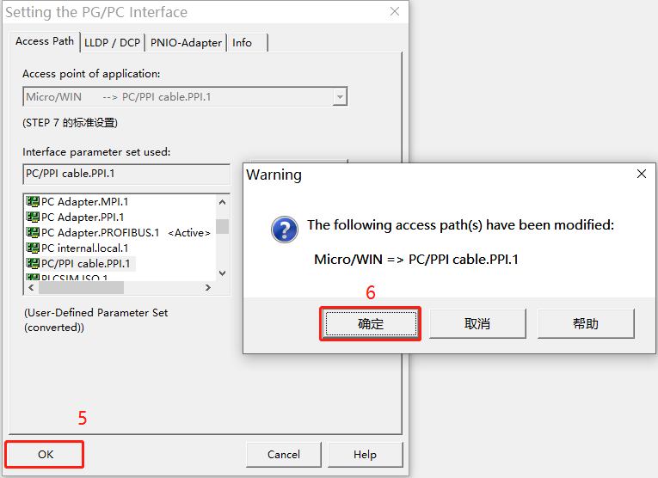

图6

注意：此操作是艾莫讯通讯线的操作设置，西门子原装通讯线请参照图7西门子PC ADAPTER USB通用线&艾莫讯PC ADAPTER USB通用线请参照图8。

1. 西门子原装通讯线

根据图7操作，西门子原装通讯线选择USB即可。

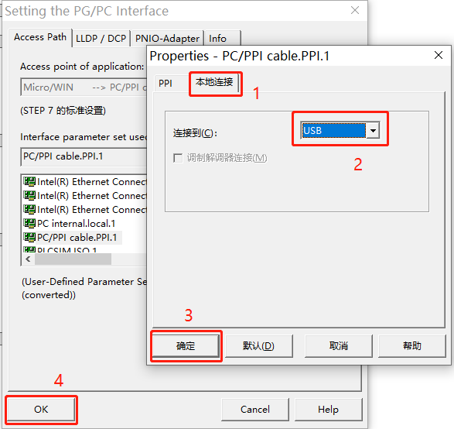 

图7

注意：此操作是西门子原装通讯线的操作设置，艾莫讯通讯线请参照图6，西门子PC ADAPTER USB通用线&艾莫讯PC ADAPTER USB通用线请参照图8。

1. 西门子PC ADAPTER USB通用线&艾莫讯PC ADAPTER USB通用线

根据图8操作即可。

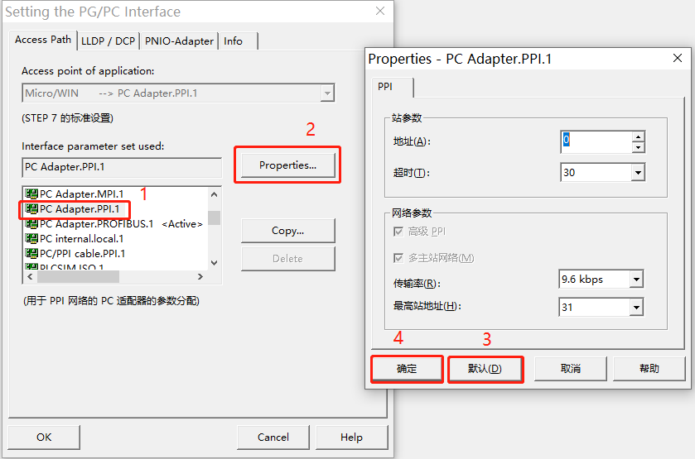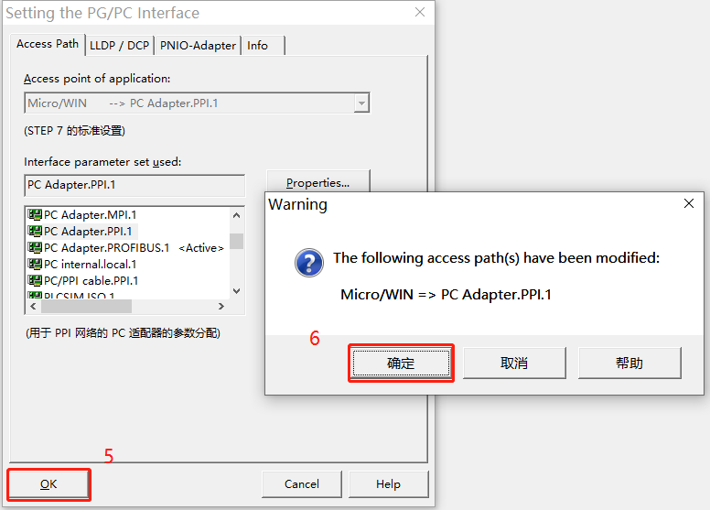

图8

注意：此操作是西门子PC ADAPTER USB通用线&艾莫讯PC ADAPTER USB通用线的操作设置，艾莫讯通讯线请参照图6，西门子原装通讯线请参照图7

## 连接PLC

根据图9操作，STEP 7 MicroWIN SP9 V4.0软件与西门子200PLC连接已经完成。

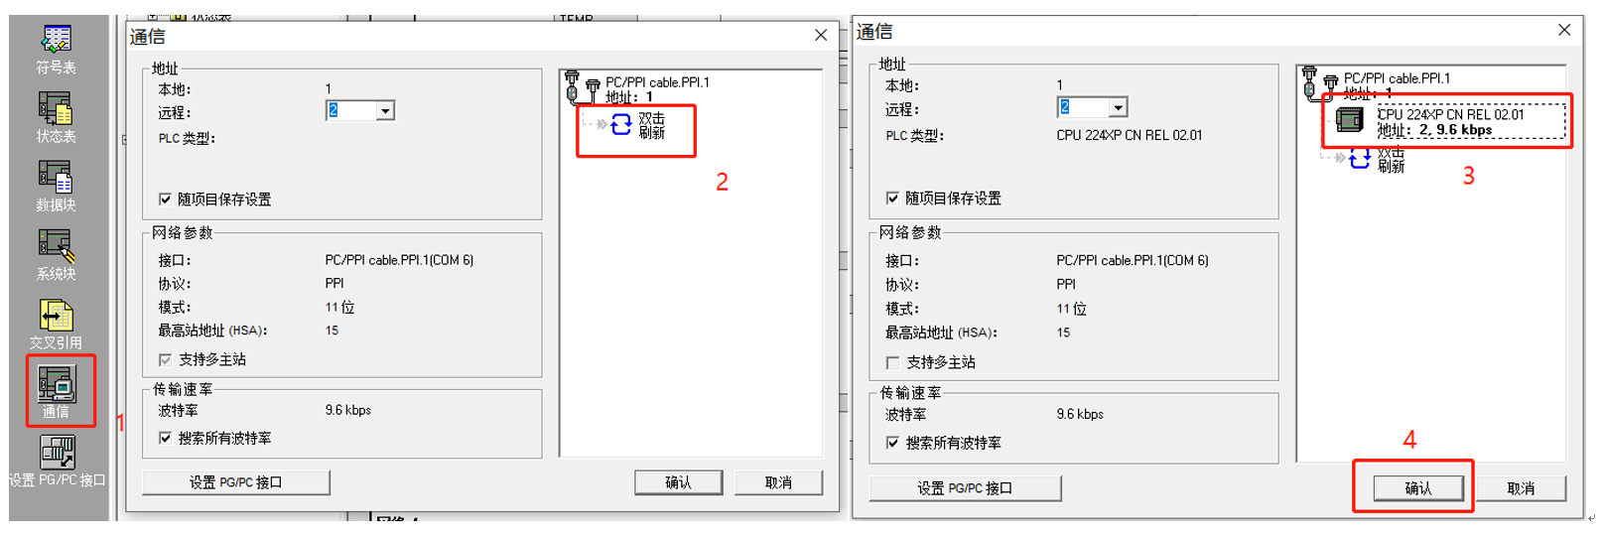

图9

## 总结：

以上就是整个STEP 7 MicroWIN SP9 V4.0软件与西门子200PLC连接的步骤，文章内容如有错误请联系客服。

注意：并不是所有win10的电脑系统上安装STEP 7 MicroWIN SP9 V4.0的软件都能正常通讯，如果win10系统电脑的STEP 7 MicroWIN SP9 V4.0软件与西门子200PLC连接不成功，建议在win7 64位专业版系统上安装STEP 7 MicroWIN SP9 V4.0软件，win7 64位专业版系统比较稳定。